Descrição

Esta carga ficticia usa 20 resistências não-inductoras em paralelo para atingir 50 ohms numa grande faixa de frequencias.

Poder-se-á submergir os componentes em óleo para ajudar na dissipação do calor e permitir assim uma utilização alargada no que respeita a tempo na afinação dos transceptores e medições.

As vantagens deste projecto passa pelo seu custo bastante reduzido e por produzir 50 ohms permitindo também uma medição muito precisa de potência de emissão.

Componentes

Uma lata de metal (de tinta, de bolachas ou biscoitos, etc), oleo mineral, 20 resistencias de 1Kohm - 3 watts, uma SO-239 ou BNC macho, um diodo BAV21 (ou OA95), um condensador ceramico de 0.01uf, fio de cobre e o processo que permita medir a voltagem mais conveniente (no exemplo foram usadas bananas) e claro esta, PCB.

O condensador – caso a medição seja feita até 100W – deverá suportar voltagens até 250V.

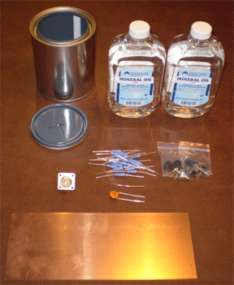

Construção

Através da tampa medir o diametro da lata em questão e cortar a PCB com o tamanho ideial.

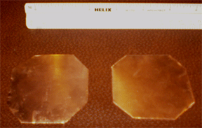

De seguida fazer em cada uma delas 20 buracos onde vamos soldar as 20 resistencias bem como abrir um buraco no centro da placa que fica em baixo.

Na PCB de cima e’ necessario abrir o espaco necessário para que a SO-239 ou BNC e as bananas nao entrem em contacto com a mesma:

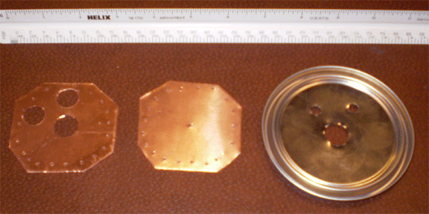

O resultado da montagem é similar a este:

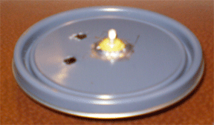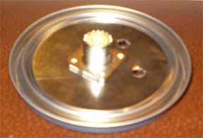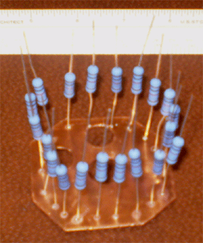

O fio de cobre e’ ligado ao centro da SO-239 e ao centro da placa de baixo, as bananas ja colocadas com o diodo ja em posicao:

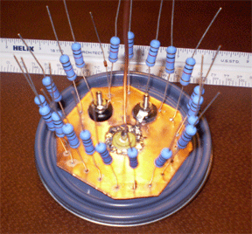
Depois de soldar a PCB de baixo a todas as resistencas, esta na altura de fechar a lata com o oleo no seu interior:

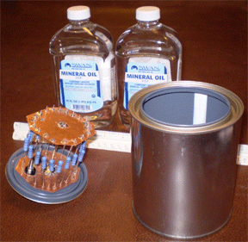

Pode ver-se o condensador a unir os dois pontos de medida de Voltagem:

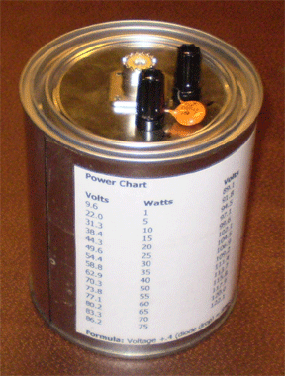

Design Alternativo (para QRP):

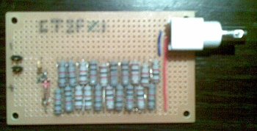

Diagrama

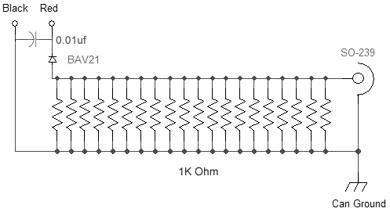

Medições

Para medir de forma precisa a potência de emissão dos nossos transceptores podemos usar a carga ficticia acima descrita medindo a Voltagem de pico no detector (diodo) estamos a medir dentro de 1% do valor real. (não incluindo a “voltage drop” do proprio diodo).

Se o nosso multimetro tiver um erro de 1% na medicao de Vdc significa que podemos medir a potencia dos nossos transceptores com um erro dentro dos 2%! Portanto temos em mãos um aparelho de elevada precisão por apenas alguns euros, ao contrario de outros que custam centenas com precisões inferiores!

Se medirmos por exemplo 70.3Vdc com o multimetro, vamos adicionar a “voltage drop” do diodo (tipo germanio 0.3v, tipo schottky 0.4v – estes valores são sempre constantes).

Visto se tratar de voltagem de pico, teremos de descobrir o valor RMS dividindo a voltagem medida pela raiz quadrada de 2 ou simplesmente dividindo por 1.414 numa calculadora.

70.7V / 1.414 = 50Vrms

Para descobrir a potência utilizamos o valor Vrms, dividindo o quadrado da Vrms pela impedância, que no caso será SEMPRE de 50 ohms:

50^2 / 50 = 50W

A potência, se precisão do nosso medidor for de 1% e somando a distorção causada no sinal de 1%, e’ de 50W, +/– 1W e se por exemplo a medição fosse de 100W o erro era entre 98W e 102W.

Neste exemplo se medirmos 99.6V, adicionando 0.4V da “voltage drop” do diodo descobrimos 100V de pico. A RMS calculada dividindo por 1.414 obtemos 70.72Vrms.

100V / 1.414 = 70.72Vrms

Dividindo o quadrado da Vrms pela impedancia temos 100W:

70.72^2 / 50 = 100W

Formula:
__
Voltagem + 0.4 (diode drop) / \/2 = RMS

RMS² ÷ 50 (Ω impedância) = Potência em Watts

Nota final

Dependendo dos Watts dissipados pelas resistências ou pela envolvencia (em oleo) que permita dissipar calor podemos medir qualquer potência/voltagem.

Uma carga ficticia de 1000W pode ser perfeitamente adaptada a este circuito, considerando sempre que as voltagens dos componentes (diodo e condensador) devem suportar voltagens apropriadas (por ex 1000W +/- 3KV).

Encontrei a necessidade de construir esta carga ficticia porque necessitava de afinar com precisão um FT-817 (versão QRP) cujas potências tinham sido alteradas, mas tambem serve para calibrar com precisão medidores de potência, basta que se coloque o medidor em serie e afinar até que indique a mesma potência medida na carga ficticia...

Anexo

Tabela em Excel para ajudar a fazer os cálculos muito rapidamente.
Mudar apenas o valor da célula verde, introduzindo a voltagem medida.

Fontes

http://www.ai4ji.com/Projects/dummyload.htm
(fotos e diagrama)

http://py2wm.qsl.br/diodes/diodes.html
(informações sobre diodos)

CT2FZI
http://www.ct2fzi.net/

